ЧЕЛЯБИНСКАЯ ОБЛАСТЬ

АДМИНИСТРАЦИЯ
ЗЛАТОУСТОВСКОГО ГОРОДСКОГО ОКРУГА
РАСПОРЯЖЕНИЕ

13.08.2025 г. | № | 2711-р/АДМ
г.Златоуст
О предоставлении разрешения
на условно разрешенный вид использования земельного участка

С учетом результатов проведения публичных слушаний от 30.06.2025 г., рекомендаций комиссии по отдельным вопросам землепользования
на территории Златоустовского городского округа от 01.08.2025 г.
(протокол № 14), руководствуясь статьей 39 Градостроительного кодекса Российской Федерации:
1. Предоставить разрешение на условно разрешенный вид использования земельного участка «для ведения личного подсобного хозяйства (приусадебный земельный участок)» общей площадью 1921 кв. метр (в том числе земельный участок с кадастровым номером 74:25:0304622:75), расположенного
по адресному ориентиру: Челябинская область, г. Златоуст,
улица Новобереговая, севернее дома № 29 (участок № 2) (территориальная
зона Ж3 – Зона застройки среднеэтажными жилыми домами) по заявлению Ажоркина И.Е., в соответствии с прилагаемой схемой (приложение).
2. Пресс-службе Администрации Златоустовского городского округа (Семёнова А.Г.) опубликовать настоящее распоряжение в официальных средствах массовой информации и разместить на официальном сайте Златоустовского городского округа в сети «Интернет».
3. Организацию выполнения настоящего распоряжения возложить
на председателя Комитета по управлению имуществом Златоустовского городского округа Турову Е.В.
4. Контроль за выполнением настоящего распоряжения возложить
на первого заместителя Главы Златоустовского городского округа
Мусабаева О.Р.

Глава  Златоустовского городского округа | 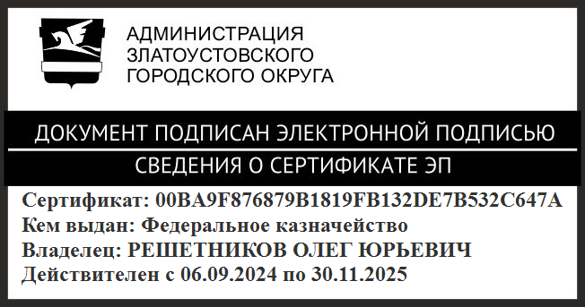 | О.Ю. Решетников

ПРИЛОЖЕНИЕ
Утверждено
распоряжением Администрации
Златоустовского городского округа
от 13.08.2025 г. № 2711-р/АДМ

